【快前沿LTD腔体平台组件加工】采购需求

**一、采购标的需实现的功能或者目标，以及为落实政府采购政策需满足的要求：**

**（一）采购标的需实现的功能或者目标**

本次采购快前沿LTD（直线变压器驱动源）腔体平台组件加工，组装成七级LTD脉冲源模块。目标为支持快前沿LTD驱动源输出450kV/100kA关键技术指标，保证LTD初级、次级绝缘、密封、绝缘和结构支撑要求。

**（二）为落实政府采购政策需满足的要求**

根据《政府采购促进中小企业发展管理办法》（财库【2020】46号）规定，本项目采购标的为中小型企业制造、承建或承接的，投标人应提供办法规定的《中小企业声明函》，否则不得享受相关中小企业扶持政策。投标人应对提交的中小企业声明函的真实性负责，提交的中小企业声明函不真实的，应承担相应的法律责任。

本项目采购标的对应的《中小企业划型标准规定》所属行业为： 工业 。

**二、采购标的需执行的国家相关标准、行业标准、地方标准或者其他标准、规范：**

无。

**三、采购标的概况**

（一）采购项目名称： 快前沿LTD腔体平台组件加工

（二）采购数量及计量单位： 7个

（三）最高限价：人民币 97.5万 元。

（四）交付时间：合同签订后 2个 月内。

（五）交付地点： 西安交通大学创新港3号巨构 。

（六）付款进度安排：验收合格后付全款。

**四、采购标的需满足的质量、安全、技术规格、物理特性等要求：**

**4.1功能要求**

根据采购方设计要求，完成7个单级LTD模块串联的脉冲驱动源的加工图纸设计、加工组件，并完成集成组装，参与加电调试，并提供组件测试和调试的辅助设备。

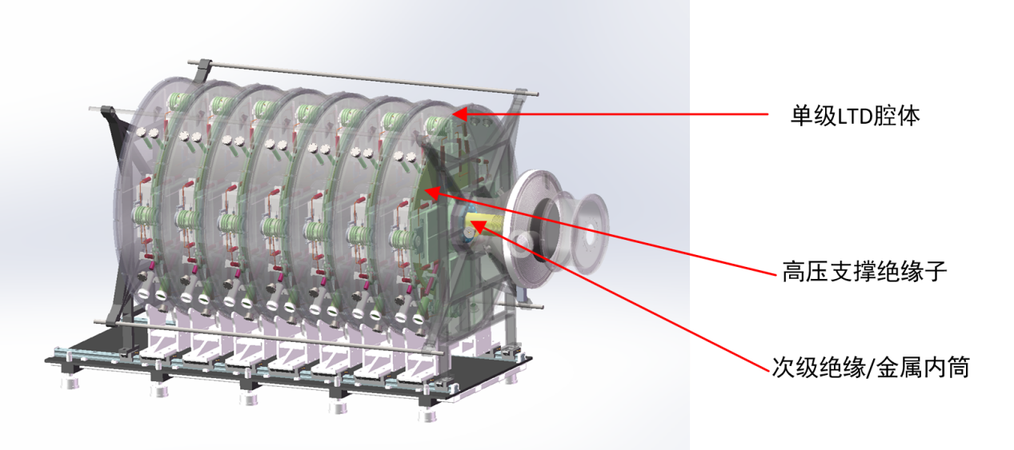

图 1 LTD组件示意图

快前沿LTD腔体平台组件主要包括七套组件密封腔体、串联组件机芯、高压支撑绝缘子、触发隔离电阻等，主要功能用于实现七级LTD脉冲驱动源按照时序传输叠加，并输出满足指标要求的电压电流参数。

表 1 七级LTD腔体平台组件加工清单

|  |  |  |  |
| --- | --- | --- | --- |
| 序号 | 名称 | 规格 | 数量 |
|  | 组件密封腔体 | 非标 | 7件 |
|  | 高压支撑绝缘子 | 非标 | 7套 |
|  | 次级绝缘子 | 非标 | 1套 |
|  | 次级内筒 | 非标 | 1套 |
|  | 拉紧装置 | 非标 | 1套 |
|  | 假负载 | 非标 | 1套 |

**4.2组件及技术要求**

1. 腔体材质无明确要求，要求防锈，同时满足承压≥0.05MPa无明显变形，腔体外部按要求涂装。
2. 腔体耐受气压（G）≥0.05MPa, 两小时漏气率≤5%；腔体结构按照采购方要求设计，留有充电、触发、气路和物理参数测量法兰接口（提供对应法兰及相应的螺钉、螺帽、密封件及盲法兰），内置开关气压调节范围为0-0.6MPa。
3. 绝缘件要求采用超高分子量聚乙烯（分子量＞150万），其直流耐压强度要求≥20kV/mm。
4. LTD组件串联共7级，每级均布3个高功率基波放电支路和1个谐波放电支路。

（3）次级绝缘筒长度为1.8米，内部绝缘子采用锥形结构提高绝缘强度，满足输出端耐受电压≥450kV脉冲电压；

（4）按采购方要求设计加工液体溶液负载：电阻3.0～4.5Ω、耐压≥450kV，具备输出脉冲电压测量系统。

本项目所有材料均由投标方提供，机械加工生产前，需完成图纸会签，生产后，需要提供纸质版和电子版的竣工图。加工件入库前，完成零件尺寸复查，保留尺寸复查记录。现场验收前，完成气密测试，现场需提供材质单、易损件清单、备品清单等材料。

**4.3其他要求**

（1）投标方应具有快LTD组件安装、调试场所（调试厂房1000m2以上、行吊15T以上、可通风换气，干净）和实验测试屏蔽间；加电实验测试基本条件：具有零级干燥空气制备系统（或外购零级空气）；产量1吨/小时的去离子水制备等（出口电阻率大于10MΩ.cm），满足水线真空注水使用要求；提供高纯N2（用于开关工作后保护气体），以及腔体绝缘的高纯SF6气体（或35吨 25号变压器油）；屏蔽测量间>10m2，用于采集数据计算机、脉冲源操控与数据波形显示等。

（2）投标方配合熟练技术人员投入到组件加工、安装和测试中，费用包含在合同中，不因调试周期延长额外收取劳务费。

（3）在图签零部件加工前，采购方有权根据实验要求改动部分零件设计，以及在调试过程中进行部分零部件的修配，费用包含在合同中，投标方不收取额外的费用。

（4）投标方应与采购方签订保密协议，未经采购方许可，本项目所有相关信息、图纸、技术等不得向任何人和单位泄露，加工安装脉冲源及相关图片未经采购方许可不得外传。

（5）项目设计过程中由此产生的知识产权归西安交通大学所有。

**五、采购标的需满足的服务标准、期限、效率等要求**

1. 质保期： 3 年，质保期满后，仍需提供专业维修服务，投标人在投标文件中需注明维修服务单项报价。
2. 服务响应时间：接到维修电话后4小时内给予明确答复，8小时内到达现场维修。维修人员到现场后若问题特殊无法现场修复的，供货方需在24小时内给出合理解决方案。
3. 培训要求：无。

**六、采购标的的履约验收标准**

|  |  |  |  |
| --- | --- | --- | --- |
| 现场的检验指标及方法 | | | |
| 序号 | 功能或指标 | 验收或测试方法 | |
| **项目建设单位验收要求：** | | | |
| 1 | 密封测试 | 1）密封性要求：传输线与腔体0.05MPa漏气率，保压2小时，漏气率≤5%；  2）每级腔体气压可独立显示； | |
| 2 | 现场加电调试 | 1）完成整体装配，连接假负载，满足加电实验要求；  2）附属设备满足调试加电条件。  3）承揽方全力配合甲方开展加电调试实验； | |
| 3 | 《供应商货物类项目完工报告》《项目建设单位货物类项目完工自验收报告》等与验收相关的材料由项目建设单位妥善保管存档。 | | |
| **学校验收复核要求：** | | | |
| 1 | 项目建设单位填写《学校采购货物类项目验收复核申请表》 | | |
| 2 | 提供《供应商货物类项目完工报告》 | | |
| 3 | 提供《项目建设单位货物类项目完工自验收报告》 | | |
| 4 | 学校组织验收专家组现场复核供应商与项目建设单位货物到货完工验收完成情况 | | |
| 验收时是否需要供应商提供样品 | | 是□ | 否√ |
| 验收时是否需供应商提供必要的其他设备 | | 是□ | 否√ |
| 除现场验收外，需提供的其他验收要求 | | | |
| 除现场验收外，是□否√需提供第三方检测报告 | | 对于检测机构的要求：国家正规检测机构，出具的检测报告由验收复核专家认可之后作为验收复核通过的主要依据。  对于检测执行标准的要求：各项检测项目标准以检测机构按照行业相关要求最新适用并执行的标准为准。 | |